A Importância do Sofrimento de Animais Selvagens
Por Brian Tomasik
(tradução da versão editada a 24 de Jun. 2014)
Tradução por Luís Campos
Sumário
O número de animais selvagens excede vastamente o de animais em factory farms, em laboratórios ou mantidos como animais de companhia. Assim, os defensores dos animais devem considerar focar os seus esforços no aumento da preocupação em relação ao sofrimento que ocorre no ambiente natural. Apesar de, em teoria, isto poder envolver uma tentativa directa de criar sistemas ecológicos mais humanitários, na prática, penso que os activistas se devem concentrar em promover o meme da preocupação em relação aos animais selvagens, partilhando a ideia com outros activistas, académicos e outros grupos que simpatizem com a causa animal. A quantidade massiva de sofrimento que ocorre actualmente na natureza é, de facto, trágica, mas não se compara com a quantidade de bem ou de mal que os nossos descendentes - com capacidade tecnológica avançada - poderão causar. Receio, por exemplo, que os futuros humanos poderão realizar terraforming, directed panspermia ou simulações sencientes, sem reflectirem o suficiente nas consequências que isso terá para os animais selvagens. A nossa prioridade principal devia ser garantir que a inteligência humana é usada no futuro para prevenir sofrimento da vida selvagem e não multiplicá-la.

Sumário de porque é que provavelmente o sofrimento suplanta a felicidade
Pessoalmente, acredito que a maioria dos animais (excepto talvez aqueles que vivem muito tempo, como mais de três anos) provavelmente têm vidas que não valem a pena viver, porque eu trocaria vários anos da minha vida para evitar o sofrimento de uma morte mediana, e isto assumindo que as suas vidas (sem contar com a morte) são, no seu todo, positivas (isto é, têm mais felicidade do que sofrimento), o que acho duvidoso, tendo em conta o frio, a fome, as doenças, o medo de predadores e tudo o resto.
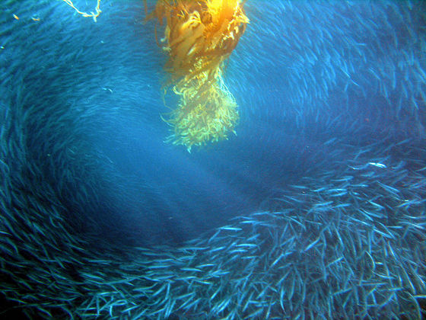
No entanto, esta minha crença é algo controversa. Penso que a ideia de que na natureza existe mais sofrimento do que felicidade precisa apenas de ser apoiada numa afirmação menos controversa: nomeadamente, que quase toda a felicidade e sofrimento esperados na natureza vêm de pequenos animais (como insectos e minnows). Os adultos destas espécies vivem no máximo uns poucos anos, mais frequentemente apenas uns meses ou semanas, pelo que é ainda mais difícil nestes casos que a felicidade em vida ultrapasse o sofrimento da morte. Além disso, quase todas as crias que estas espécies dão à luz morrem (possivelmente de uma forma dolorosa) apenas uns dias depois de terem nascido, porque a maioria destas espécies são "r-selected" - ver Type III deste gráfico.

Introdução
"A quantidade total de sofrimento por ano no mundo natural está para além de qualquer contemplação. Durante o minuto que me demora a compor esta frase, milhares de animais estão a ser comidos vivos; outros estão a fugir pelas suas vidas, gritando de medo; outros estão ser vagarosamente devorados de dentro para fora por parasitas; milhares de outros estão a morrer de fome, sede e devido a doenças."
-Richard Dawkins, River Out of Eden ^{[Dawkins]}

"Muitos humanos olham para a natureza de uma perspetiva estética e pensam nela em termos de biodiversidade e saúde dos ecossistemas, mas esquecem-se que os animais que habitam nesses ecossistemas são indivíduos com as suas próprias necessidades. Doenças, fome, predação, ostracismo e frustração sexual são endémicos nos chamados ecossistemas saudáveis. O grande taboo do movimento dos direitos animais é que a maioria do sofrimento acontece devido a causas naturais."
-Albert, um cão fictional de “Golden”, escrito pelo filósofo Nick Bostrom ^{[Bostrom-Alfred]}

"A falácia moralística é aquela que diz que o que é bom, é encontrado na natureza. É apoiada pela má ciência das narrações dos documentários sobre a natureza: os leões matam por misericórdia em relação ao fraco e ao doente, ratos não sentem dor quando são comidos por gatos, os escaravelhos bosteiros reciclam fezes para beneficiar o ecossistema, e por ai além."
-Steven Pinker ^{[Pinker]}

"Pessoas que nos acusam de colocar demasiada violência, deviam ver o que deixamos de fora."
-David Attenborough, falando sobre os seus documentários sobre a natureza ^{[Attenborough]}

"A verdade é que, quase todas as coisas pelas quais os homens são enforcados ou presos por fazerem uns aos outros, são as performances diárias da natureza. […] As frases que atribuem perfeição ao curso da natureza podem apenas ser consideradas como exageros de um sentimento poético ou devocional, que não se destinam a sobreviver ao teste de uma análise sóbria. Ninguém, religioso ou não, acredita que as acções dolosas da naturezas, consideradas como um todo, promovem bons objectivos, a não ser o de incitar as criaturas racionais a levantarem-se e a fazerem frente contra elas."
-John Stuart Mill, "On Nature" ^{[Mill]}

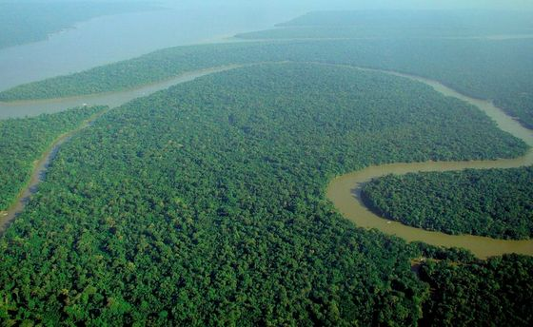
Ativistas pela causa animal tipicamente focam os seus esforços em áreas onde os humanos interagem diretamente com membros de outras espécies, como nas factory farms, em experiências de laboratório e, em muito menor grau, em zoos, circos, rodeios e actividades do género.
Raramente discutido é o tópico do sofrimento na natureza selvagem, mesmo na literatura académica, apesar de ter havido excepções notáveis.^{[exceptions]} Neste texto, realço que o número de animais selvagens sobre os quais o humano tem impacto é simplesmente demasiado grande para ser ignorado pelos defensores da causa animal. Sofrimento intenso é uma característica regular da vida na natureza selvagem, que pede, talvez não uma intervenção apressada e temporária, mas, pelo menos, investigação duradoura sobre o bem-estar dos animais selvagens e sobre tecnologias que possam um dia permitir aos humanos melhorar esse bem-estar. Concluo encorajando defensores da causa animal a focarem os seus esforços a promover a preocupação pelo sofrimento dos animais selvagens, partilhando a ideia com outros activistas, académicos e outros que possam simpatizar com a causa - tanto com o objectivo de encorajar investigação sobre o tema como para garantir que os nossos descendentes usem as suas tecnologias avançadas de maneira a aliviar o sofrimento da vida selvagem em vez de inadvertidamente o multiplicar.

Número de Animais Selvagens
A escala de sofrimento animal causada por mão humana é vasta e os defensores dos animais estão certos em ficarem impressionados com a sua magnitude. No entanto, o número de animais que vivem no mundo selvagem é extraordinariamente maior. Para estimativas grosseiras deste número, ver o meu "How Many Wild Animals Are There?".

Como é que os Animais Selvagens Sofrem
Como aqueles em factory farms, em laboratórios e os que são mantidos como animais de companhia, os animais na natureza têm uma rica vida emocional.^{[emotions]} Infelizmente, muitas dessas emoções são intensamente dolorosas, muitas sem a necessidade de o serem. E apesar de "nature red, tooth and claw" ser um dito muito conhecido, o seu significado visceral pode ser muitas vezes ignorado. Em baixo, revejo alguns detalhes do sofrimento da vida animal, talvez de uma maneira similar àquela que os defensores da causa animal condenam actos de crueldade por parte dos humanos.
Predação
Quando as pessoas imaginam sofrimento na natureza, talvez a primeira imagem que lhes vem à mente é a de uma leoa a caçar a sua presa. Christopher McGowan, por exemplo, descreve, de um modo vívido, a morte de uma zebra:
"A leoa enterra as suas garras afiadas na alcatra da zebra. Elas rasgam através da pele grossa e ancoram-se profundamente até ao músculo. O animal assustado solta um alto berro enquanto o seu corpo cai no chão. Um momento depois, a leoa retira as suas garras da traseira da zebra e afunda os seus dentes na garganta, asfixiando o som de terror. Os seus caninos são longos e afiados, mas um animal tão grande como a zebra têm um pescoço maciço, com uma espessa camada de músculo debaixo da pele, pelo que, apesar de os dentes furarem a pele, são demasiados pequenos para atingir qualquer dos principais vasos sanguíneos. A leoa tem assim de matar a zebra por asfixia, apertando as suas poderosas mandíbulas à volta da traqueia da vítima, cortando o acesso de ar aos pulmões. É uma morte lenta. Se tivesse sido um animal pequeno, como uma gazela de Thomson (Gazella thomsoni) do tamanho de um grande cão, a leoa teria mordido a nuca da presa; os seus caninos teriam então provavelmente esmagado as vértebras ou a base do crânio, causando morte instantânea. Sendo como é, os estertores da zebra vão demorar cinco ou seis minutos"^{[McGowan, pp. 12-13]}
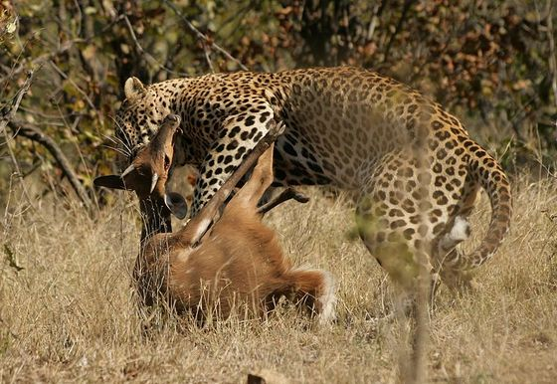
Alguns predadores matam as suas vítimas rapidamente, como algumas cobras constritoras que interrompem a circulação aérea e induzem desmaio em um minuto ou dois,^{[eaten-alive]} enquanto outras impõem à sua vítima uma morte mais prolongada, como as hienas, que arrancam pedaços de carne aos ungulados, uma dentada de cada vez.^{[Kruuk]} Cães selvagens estripam as suas presas, ^{[McGowan, p. 22]} cobras venenosas causam hemorragias internas e paralisia durante vários minutos, ^{[McGowan, pp. 49]} e crocodilos afogam grandes animais nas suas mandíbulas. ^{[McGowan, pp. 43]}
Um guia de domesticadores de cobras explica, "Ratos vivos vão lutar pelas suas vidas quando são capturados, e vão morder, pontapear e arranhar até não conseguirem mais." ^{[Flank]} Após captura, "A cobra encharca a sua presa com saliva e eventualmente puxa-a para o seu esófago. A partir dai, usa os seus músculos para simultaneamente esmagar a comida e puxá-la mais para o fundo do seu tracto digestivo, onde é digerida para obtenção de nutrientes."^{[Perry]}
As presas podem não morrer imediatamente após serem engolidas, como é ilustrado pelo facto de alguns tritões venenosos, depois de ingeridos por uma cobra, excretarem toxinas para matar o seu captor, de modo a poderem rastejar para fora do seu corpo^{. [McGowan, pp. 59]} E em relação aos gatos domésticos, Bob Sallinger da Audubon Society of Portland comenta, "Pessoas que ficam espantadas com o modo indiscriminado de matança da vida selvagem através de mecanismos como leg-hold traps deviam reconhecer que a dor e sofrimento causada pela predação por parte de gatos não é dissimilar e os impactos desta predação é gigante ao lado dos impactos das armadilhas". ^{[Sallinger]}
O medo de predadores não produz apenas stress imediato, podendo também causar trauma psicológico de longa duração. Num estudo sobre ansiolíticos, investigadores expuseram ratos a um gato durante cinco minutos e observaram as reacções subsequentes. Eles descobriram "que este modelo animal de exposição de ratos a estímulos de predação inescapável produz mudanças cognitivas análogas àquelas observadas em pacientes com acute stress disorder (ASD).^{[ElHagePeronnyGriebelBelzung]} Um estudo subsequente encontrou impactos de longa duração nos cérebros dos ratos: "exposição a predadores induz significantes deficiências de aprendizagem no radial maze (16 a 22 dias depois do stress) e na configuração espacial no teste de reconhecimento de objectos (26 a 28 dias depois do stress). Estas descobertas indicam que problemas de memória podem persistir por longos períodos após o stress causado pelo predador."^{[ElHageGriebelBelzung]} Similarmente, Philip R. Zoladz expôs ratos a predadores inescapáveis e a outras condições causadoras de stress para "produzir mudanças na fisiologia e comportamento nos ratos, que são comparáveis aos sintomas de pacientes de PTSD (Perturbação de Stress Pós-Traumático)."^{[Zoladz]} E num artigo de revisão, Riache Stam explica:
“Modelos animais que são caracterizados por manifestarem durante muito tempo, após um intenso stress de curta-duração, respostas de medo condicionado, assim como uma generalizada sensibilização comportamental a novos estímulos, apresentam uma fenomenologia que se assemelha àquela dos doentes humanos com PTSD. […] Semanas ou meses após o trauma, os animais em questão apresentaram, em média, um aumento da sensibilização a novos estímulos stressantes por parte das respostas neuroendócrinas, cardiovasculares e gastrointestinais, assim como uma alterada função imunológica e sensibilidade à dor.” ^{[Stam]}
Mesmo para aquelas presas que não tiveram um encontro traumático com um predador, a "ecologia do medo" que o predador cria pode ser muito angustiante: "Em estudos com alces, cientistas descobriram que a presença de lobos altera os seus comportamentos quase constantemente, tendo os alces de tentar escapar a encontros, de deixar espaço para uma fuga e de estarem constantemente vigilantes."^{[Stauth]}
Alguém pode argumentar que a evolução devia evitar fazer a vidas dos animais excessivamente horrífica durante longos períodos de tempo antes das suas morte, porque fazê-lo poderia, pelo menos em espécies mais complexas, induzir PTSD, depressão ou outros efeitos secundário debilitantes. Claro, nós vemos empiricamente que a evolução induz tais perturbações quando incidentes traumáticos acontecem, como exposição a um predador. Mas existe provavelmente algum tipo de limitação razoável em relação ao quão más estas perturbações podem ser, de modo a manter os animais num estado funcional. A morte em si mesmo é um caso diferente, pois quando se chega a um ponto de inevitabilidade, as pressões evolutivas não restringem experiências emocionais. A morte pode ser indolor (para uns poucos animais sortudos) ou uma tortura (para muitos outros). A evolução não tem razão para impedir que a morte seja insuportavelmente horrível. ^{[Dawkins]}

Morte por Outros Meios
Mas é claro, a predação não é a única maneira pela qual os organismos morrem dolorosamente.
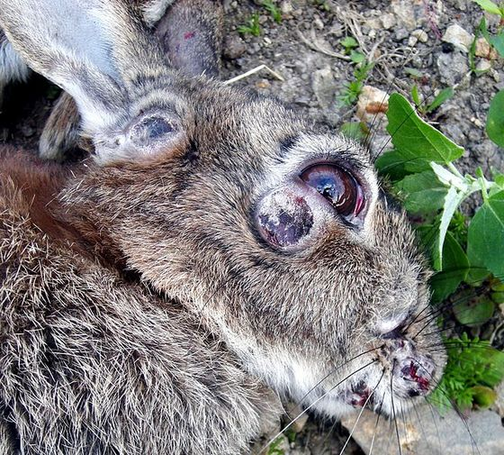
Animais são também afetados por doenças e parasitas, que podem induzir apatia, tremores, úlceras, pneumonia, fome, comportamento agressivo ou outros sintomas, durante dias ou semanas, até à chegada da morte. Avian salmonellosis é apenas um exemplo:
“Sinais variam desde morte súbita a aparecimento gradual de depressão durante 1 a 3 dias, acompanhado por ajuntamento das aves, alteração da textura das penas, agitação comportamental, tremores, perda de apetite, aumento ou diminuição acentuada de sede, perda acelerada de peso, respiração acelerada e excrementos aguados amarelos, verdes ou tingidos de sangue. As penas da zona da cloaca ficam emaranhadas com excreções, os olhos começam a fechar e, imediatamente antes da morte, algumas aves demonstram uma cegueira aparente, descoordenação, cambaleamento, tremores, convulsões e outros sinais de foro nervoso.”^{[Salmonellosis]}
Outros animais morrem devido a acidentes, desidratação durante as secas de verão ou devido a falta de comida durante o inverno. Por exemplo, 2006 foi um ano duro para os morcegos em Placerville, California:
"Dá para ver as suas costelas, os ossos da espinha dorsal e a área do intestino e do estômago está completamente enfiada dentro do corpo, até às costas" disse Dharma Webber, fundadora do California Native Bat Conservancy. […] Ela diz que os mosquitos que aparecem não são suficientes para alimentar as criaturas. "Seria como nós comermos um bocado de uma pipoca de vez em quando", disse ela. ^{[bats]}
(É claro, quando os morcegos têm comida, não é boa notícia para as suas presas...)
Tempestades de neve podem ser fatais: "Pássaros incapazes de encontrar um poleiro protegido, durante a tempestade podem ficar com as suas patas congeladas a ramos ou com as asas cobertas de gelo, impossibilitando o voo. Perdizes enterradas devido à acumulação de neve são muitas vezes envoltas pela camada de gelo e sufocam." ^{[Heidorn]}
Uma Vida Difícil
Enquanto que a morte pode muitas vezes constituir o pico de sofrimento da vida de um animal, o quotidiano também não é necessariamente agradável. Ao contrário da maioria dos humanos no mundo industrializado, os animais selvagens não têm acesso imediato a comida sempre que têm fome. Eles têm de constantemente procurar água e abrigo enquanto se mantêm atentos à existência de predadores. Ao contrário de nós, a maioria dos animais não pode ir para dentro de casa quando chove ou ligar o aquecimento quando as temperaturas de inverno descem abaixo do nível ideal. Em suma:
“É muitas vezes assumido que os animais selvagens vivem num tipo de paraíso natural e que apenas a aparição e intervenção de humanos causa sofrimento. Esta visão essencialmente rosseauniana está em desacordo com a riqueza de informação derivada de estudos de campo de populações animais. Escassez de comida e de água, predação, doenças e agressões intraespecíficas são alguns dos factores que foram identificados como partes normais do ambiente natural que regularmente causam sofrimento em animais selvagens.” ^{[UCLA, p. 24]}
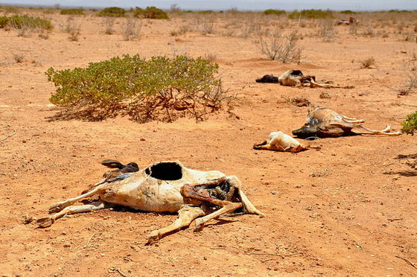
E apesar de muitos animais parecerem resistir a tais condições bastante calmamente, isto não significa necessariamente que não estejam a sofrer. ^{[BourneEtAl]} Membros doentes e feridos de uma espécie de presa são mais facilmente capturados, pelo que os predadores evoluíram de tal forma que deliberadamente têm como alvo esses indivíduos. Como consequência, aquelas presas que parecem doentes ou feridas vão ser as que vão ser mortas a maior parte das vezes. Assim, pressões evolutivas levaram as espécies de presas a evitar chamar atenção ao seu sofrimento e a fingir que nada está errado. ^{[Nuffield, ch. 4.12, p. 66]}
Baseando-se em estudos sobre níveis de hormonas de stress em animais domésticos e selvagens, Christie Wilcox^{[Wilcox]} concluiu que "se seguirmos as directrizes de tratamento que fornecem comida, água, conforto e itens necessários para expressão comportamental, não é apenas provável que os animais domésticos sejam tão felizes como os seus parentes selvagens, são provavelmente mais felizes." Ela também observa:
“Então agora a verdadeira questão é se um animal doméstico ou em cativeiro é mais, menos, ou tão feliz que o seu correspondente selvagem. Existem umas poucas condições chave que classicamente se pensa levarem a um animal "feliz" através da redução de stress indevido. Estas são a base para a maioria das regulações que incidem na crueldade a animais, incluindo aquelas no US e no UK. Nestas regulações está incluindo que os animais têm "direitos" a:
-Água e comida suficiente
-Condições confortáveis (temperatura, etc)
-Expressão de comportamento normal
Em relação aos animais selvagens, no entanto, apenas o último "direito" é garantido. Eles têm de lutar pela sobrevivência diariamente, desde procurar comida e água a procurar outro indivíduo com quem acasalar. Eles não tem o direito ao conforto, estabilidade ou boa saúde. […] Pelas normas que os nossos governos definiram, a vida de um animal selvagem é crueldade.“
Curta Longevidade
Na natureza, os animais que existem em maior quantidade são provavelmente os que estão geralmente pior. Pequenos mamíferos ou pássaros têm uma longevidade adulta de no máximo um ou três anos antes de enfrentarem uma morte dolorosa. E muitos insectos contam o seu tempo na Terra em semanas em vez de em anos - por exemplo, apenas 2-4 semanas para a mosca-dos-chifres.^{[Cumming]} Eu pessoalmente preferia não existir se a alternativa fosse a de nascer como um insecto, esforçando-me para navegar pelo mundo durante umas poucas semanas e depois morrer de desidratação ou ser apanhado numa teia-de-aranha. Pior ainda seria ficar emaranhado num "instrumento de tortura" de uma formiga amazónica durante 12 horas^{[BBC]}, ou ser uma lagarta que é comida viva ao longo de semanas por uma vespa do género Ichneumon.^{[Gould, pp. 32-44]}
É verdade que existe incerteza por parte dos cientistas sobre se os insectos sentem dor de uma forma que podemos considerar sofrimento consciente.^{[insect-pain]} No entanto, o facto de que existe um sério debate sobre o assunto sugere que não devemos descartar a possibilidade. Tendo em conta que os artrópodes contam-se até aos 10¹⁸,^{[Williams]} sendo o número de copépodes no oceano de uma magnitude similar, ^{[SchubelButman]} o valor esperado matemático (probabilidade vezes quantidade) de sofrimento é vasto. Devo apontar que o vigor deste ponto de discussão seria diminuído se, como pode ser o caso, a "intensidade" ou "grau" de experiência emocional de um animal depender de alguma maneira da quantidade de tecido neural dedicado à sinalização da dor.^{[Bostrom-qualia]}
Mais Filhos do que Aqueles que Sobrevivem
Tabelas de longevidade animal tipicamente mostram quanto tempo sobrevive um membro adulto de uma espécie. No entanto, a maioria dos indivíduos morre muito mais cedo, antes de atingirem maturidade. Isto é uma simples consequência do facto de as fêmeas darem à luz muitos mais filhos do que aqueles que conseguem chegar à maturidade numa população estável. Por exemplo, enquanto que os humanos podem produzir apenas uma criança por época reprodutiva (com excepção de gémeos), o número é de 1-22 crias para cães (Canis familiaris), 4-6 ovos para os esturnídeos (Sturmus vulgaris), 6.000-20.000 ovos para a rã-touro (Rana catesbeiana) e 2 milhões de ovos para o bivalve de nome científico Argopecten irradians.^{[SolbrigSolbrig, p. 37]} Veja esta figura do artigo de Thomas J. Herbert^{[Herbert]} sobre selecção r ou K, ilustrando uma mortalidade extremamente alta para os "r-strategistas". A maioria dos pequenos animais como minnows e insectos são r-estrategistas.
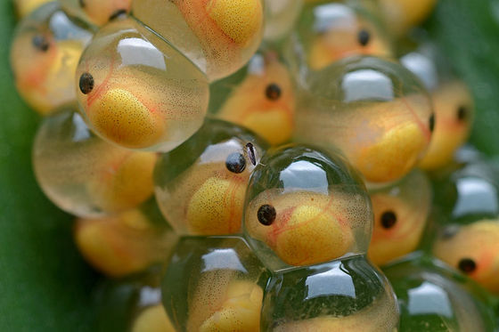
É verdade, é incerto se todas estas espécies são sencientes – e ainda mais se tivermos em conta que uma maioria dos ovos não chega a eclodir (ver próxima secção) - mas mais uma vez, em termos de valor esperado, a quantidade de sofrimento prevista é enorme.
Esta estratégia de "fazer muitas cópias e esperar que algumas se saiam bem" pode fazer perfeitamente sentido do ponto de vista de evolução,^{[Dawkins]} mas o custo para o indivíduo é tremendo. Matthew Clarke e Yew-Kwang Ng concluem, a partir de uma análise das implicações da dinâmica de populações no bem-estar animal, que "Numa espécie, o número de filhos que maximiza o fitness pode levar ao sofrimento e é diferente do número que maximiza bem-estar (médio ou total)."^{[ClarkeNg, sec. 4]} E num artigo relacionado, "Towards Welfare Biology: Evolutionary Economics of Animal Consciousness and Suffering” (A Caminho da Biologia do Bem-Estar: Economia Evolucionária do Sofrimento e Consciência Animal), Ng conclui pelo excesso de filhos em relação aos que sobrevivem até à idade adulta: "Tendo em conta os pressupostos de funções concavas e simétricas relacionando custos para alegria e sofrimento, economização evolucionária resulta num excesso de sofrimento total em relação à alegria total."^{[Ng, p. 272]}
No seu famoso artigo, "Animal liberation and environmental ethics: Bad marriage, quick divorce."^{[Sagoff]} (Libertação animal e ética ambiental: Mau casamento, divórcio rápido) Mark Sagoff cita a seguinte passagem por Fred Hapgood:^{[Hapgood]}
“Todas as espécies reproduzem-se em excesso, muito para além da capacidade de carga do seu nicho. No seu tempo de vida, uma leoa pode ter 20 filhotes; um pombo, 150 crias; um rato, 1000 filhos; uma truta, 20.000 peixes, um atum ou um bacalhau, um milhão ou mais; […] e uma ostra, talvez cem mil ovos. Se assumirmos que a população de cada uma destas espécies é, de geração para geração, aproximadamente igual, então em média, apenas uma cria vai sobreviver e substituir cada parente. Todos os outros milhares e milhões vão morrer, de uma maneira ou outra.”
Sagoff continua, dizendo: "A miséria dos animais selvagens - miséria que os humanos podem fazer muito para aliviar - faz parecer todas as outras formas de sofrimento pequenas em comparação. A "Mãe Natureza" é tão cruel para os seus filhos que faz parecer Frank Perdue um santo."
Quando é que as Crias se tornam Sencientes?
A secção anterior explicou que em espécies r-selecionadas, os pais podem ter centenas ou até dezenas de milhares de filhos, sendo que a maioria destes morre pouco tempo após o nascimento.
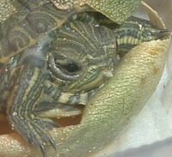
Mas algumas questões mantêm-se. Que fracção desta prole era senciente na altura da morte, e que fracção simplesmente morreu como um ovo ou larva inconsciente?
O documento "Aspects of the biology and welfare of animals used for experimental and other scientific purposes" (Aspectos da biologia e bem-estar dos animais usados para fins experimentais e outro tipo de fins científicos) (p. 37-42) explora quando é que os fetos de várias espécies começam a sentir dor consciente. O artigo aponta que a idade do aparecimento de consciência varia dependendo se a espécie é précocial (bem desenvolvida ao nascimento, como os cavalos) ou altricial (ainda em desenvolvimento ao nascimento, como os marsupiais). Animais précociais são mais propensos a sentir dor em idades mais precoces. Também relevante é se a espécie é vivípara (embrião desenvolve-se dentro do corpo da mãe) ou ovípara (embrião desenvolve-se em ovos, fora do corpo da mãe). Animais vivíparos têm maior necessidade de inibir consciência fetal durante o desenvolvimento, para prevenir dolo para a mãe e irmãos. Fetos ovíparos que são constrangidos por cascas têm menos necessidade de inibição de consciência antes do nascimento. (p. 38)
Por esta razão, o relatório sugere: "Se consciência é o critério para protecção, aves, répteis, anfíbios, peixes e cefalópodes podem, então, terem de um modo mais óbvio, uma necessidade de protecção pré-eclosão que os mamíferos têm de protecção pré-parto". (p. 38) Por exemplo: "O desenvolvimento sensorial e neural num pássaro précocial como a galinha doméstica está muito avançado dias antes da eclosão. Movimentos controlados e comportamento coordenado e respostas a estímulos tácteis, auditivas, e visuais evocados electrofisiológicamente, surgem três ou quatro dias antes de a eclosão ocorrer, após 21 dias de incubação (Broom, 1981)." (p. 39) Em contraste: "Apesar de o feto mamífero demonstrar reacções físicas a estímulos externos, as evidências presentes sugerem que a consciência não ocorre no feto até que este nasça e comece a respirar ar." (p. 42)
Assim, parece claro que muitos animais são capazes de sofrer na altura do nascimento, se não antes.
“A fase de desenvolvimento em que o risco [de sofrimento] é suficiente para que protecção seja necessária é aquela em que a normal locomoção e função sensorial de um indivíduo independentemente do ovo ou da mãe possa ocorrer. Para animais que respiram ar, esta fase não será após aquela em que o feto consegue sobreviver sem assistência fora do útero ou ovo. Para a maioria dos animais vertebrados, a fase de desenvolvimento em que existe risco de mal-estar quando algum procedimento é realizado sobre eles, é o princípio do último terço do desenvolvimento dentro do ovo ou da mãe. Para um peixe, anfíbio, cefalópode, ou decápode, é quando ele é capaz de se alimentar independentemente em vez de ser dependente de uma fonte de alimento a partir do ovo. […]” (p. 3)
“A maioria dos anfíbios e peixes têm formas larvares que não são muito desenvolvidas aquando a eclosão mas desenvolvem-se rapidamente com a experiência de uma vida independente [.] Aqueles peixes e anfíbios que estão bem desenvolvidos aquando a eclosão ou nascimento vivíparo e todos os cefalópodes, porque são pequenos e bem desenvolvimento aquando a eclosão, terão um sistema nervoso funcional e o potencial para consciência algum tempo antes de eclodirem.” (p. 38)
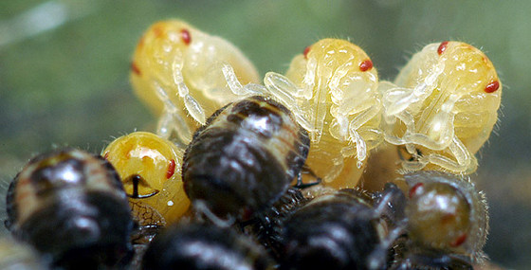
Outra consideração sugestiva de dor antes do nascimento é o facto de muitos ovíparos vertebrados poderem eclodir mais cedo em resposta a estímulos ambientais, incluindo vibrações que se parecem com as de um predador.
Por exemplo, para o caso dos ovos de répteis da família Scincidae: "No campo, experiências de predação simulada induziu eclosão em ovos que estavam em locais de nidação (fendas horizontais em rochas) e em ovos retirados dos locais de nidação. O processo de eclosão foi explosivo: os primeiros embriões eclodiram em segundos e afastaram-se rapidamente, em média, 40 cm do ovo."^{[DoodyPaull]}Eclosão precoce foi também documentada para anfíbios, peixes e invertebrados.^{[DoodyPaull]}
Estes pontos sugerem que uma fracção significativa do grande número de crias nascidas de espécies "r-seleccionadas" podem muito bem estar conscientes durante a dor das suas mortes, após uns poucos dias, ou horas, de vida.

Mau Julgamento do Bem-Estar?
Existe o perigo de extrapolar o bem-estar dos animais selvagens a partir da nossa própria imaginação de como seria estar em certa situação. Nós podemos imaginar imenso desconforto na situação de ter de dormir durante uma tempestade numa noite fria de inverno com apenas uma camisola para nos mantermos quentes, mas muitos animais têm casacos de pelo muito melhores que a nossa camisola e podem encontrar muitas vezes algum tipo de abrigo. Mais geralmente, parece improvável que as espécies ganhem alguma vantagem adaptativa no facto de sentirem constantes dificuldades, visto o stress implicar um custo metabólico.^{[Ng]}
Dito isto, devemos ter o cuidado de não subestimar a extensão e severidade do sofrimento dos animais selvagens devido os nossos próprios preconceitos. O leitor estará provavelmente no conforto de um edifício ou veículo com clima controlado, com um estômago relativamente cheio e sem medo de ser atacado. A maioria de nós, no Oeste industrializado, vivemos as nossas vidas num estado relativamente eutímico e é fácil assumir que a agradabilidade que a vida nos oferece é partilhada pela maioria das outras pessoas e animais. Quando pensamos sobre a natureza, podemos visualizar pássaros a chilrear ou gazelas a brincar, em vez de um veado a ter a sua carne arrancada enquanto consciente ou um guaxinim imobilizado a sofrer devido a lombrigas. E claro, todos os exemplos anteriores, na medida em que envolvem grandes animais terrestres, refletem a minha tendência humana usar a "heurística da disponibilidade": de facto, os animais selvagens mais prevalentes são pequenos organismos, muitos vivendo no oceano. Quando pensamos em "animais selvagens", devemos (se adotarmos o abordagem do valor-esperado em relação à incerteza acerca da senciência) visualizar formigas, copépodes e pequenos peixes, em vez de leões e gazelas.
As pessoas podem não avaliar precisamente, num único instante, como é que elas se vão sentir no geral durante um longo período de tempo.^{[KahnemanSugden]} Elas frequentemente exibem "prospetivas cor-de-rosa" em relação a eventos futuros e "retrospetivas cor-de-rosa" em relação ao passado, assumindo que o seu passado e futuro nível de bem-estar foi e vai ser melhor do que foi reportado na altura da experiência. ^{[MitchellThompson]} Além disso, mesmo quando organismos julgam corretamente os seus níveis hedónicos, eles demonstram uma "vontade de viver" muito para além do seu nível de prazer ou dor. Animais que, perante vidas que genuinamente não valem a pena viver, decidem acabar a sua existência, tendem a não se reproduzir com muito sucesso.
No fim, no entanto, independentemente de quão boa ou má avaliamos que seja a vida selvagem, mantem-se inegável que muitos animais na natureza suportam experiências horríveis.
Se a Vida na Natureza é tão Má, Porque é que os Animais Selvagens Não se Suicidam?
- Não entendem o suicídio: Pode ser que a maioria dos animais (exceto os mamíferos e pássaros mais inteligentes?), apesar de emocionalmente conscientes, não percebam a morte. Como analogia, quando eu tenho um pesadelo, sinto-me mal, mas não entendo plenamente que estou a sonhar e não estou suficientemente em controlo da situação para poder terminar o pesadelo há minha vontade. Eu acho que os animais (quando não estão a sonhar) têm mais controlo sobre o seu estado físico do que eu tenho quando estou a dormir, mas o que quero transmitir é que se pode ter emoções sem se perceber vida e morte.
- Não há muito a ganhar tendo em conta que, de qualquer maneira, a maioria do sofrimento provém da morte: Os animais não têm maneiras indolores de se matarem. Para muitos animais, penso que a maioria da dor total das suas vidas vem de morrer. Por exemplo, muitas das 1000 crias de uma mãe escaravelho vão morrer num prazo de poucos dias ou semanas depois de eclodirem. Penso que as suas vidas na altura da morte variam, em qualidade, à volta do neutro, entre dor e felicidade, pelo que não há muito a ganhar com um suicídio precoce.
- Temporal discounting: Os animais muitas vezes não fazem o que é para o seu interesse hedónico a longo prazo, pelo que, mesmo que o suicídio fosse a melhor opção, eles poderiam não o fazer. (Por exemplo, quando eu estou com muito náuseas, pode saber melhor vomitar imediatamente do que suportar náusea por duas horas, mas eu nunca consigo ganhar a coragem para vomitar.)
- Vontade de viver não hedónica: Penso que os animais têm uma vontade de viver que é parcialmente separada do seu bem-estar hedónico. Os comportamentos dos animais são integrações de um número enorme de sinais e sistemas cerebrais, pelo que não é surpreendente que alguns destes sistemas actuem contrariamente ao sistema de maximização de bem-estar hedónico. Animais em que isto não acontecesse, presumivelmente não sobreviveriam tão eficazmente.
- Poucos suicídios em factory farms: Se os animais se matam quando as suas vidas não valem a pena ser vividas, porque é que não vemos suicídios em factory farms? Talvez pelo menos as galinhas em gaiolas de bateria estariam melhor se se matassem?
- Grandes animais podem ter vidas decentes: Eu penso que os animais que potencialmente poderiam contemplar o suicídio (chimpanzés?) provavelmente têm vidas que valem a pena viver, uma boa parte do tempo.

Mas os humanos não são incapazes de fazer alguma coisa?
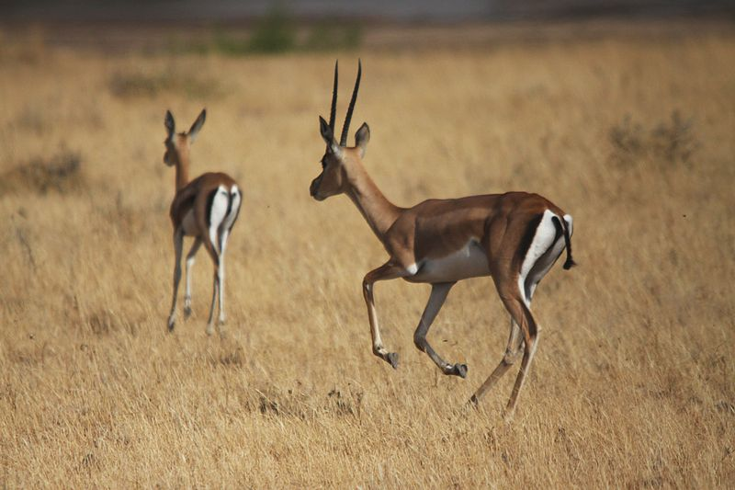
Porque é que, então, o sofrimento dos animais selvagens não é uma prioridade de topo dos defensores dos animais?
Uma razão é filosófica: Alguns sentem que, enquanto que os humanos têm o dever de tratar bem os animais que usa ou com os quais vive, não tem responsabilidade em relação aos que estão fora da sua esfera de interação. Acho isto insatisfatório; se nós realmente nos importamos com os animais porque não queremos que os nossos organismos companheiros sofram brutalmente - não apenas porque queremos "manter a nossa “casa moral” limpa" - então não deveria importar se temos ou não uma ligação pessoal com os animais selvagens.
Alguns filósofos concordam com isto mas continuam a defender a inação humana, afirmando que as pessoas não têm capacidade de alterar a situação. Quando lhe perguntado se devemos prevenir que os leões comam gazelas, Peter Singer respondeu:
“[…] por razões práticas estou bastante convencido, julgando o registo passado de tentativas por parte do homem para moldar a natureza para seu próprio fim, que nós iriamos mais provavelmente aumentar a quantidade líquida de sofrimento animal se interferíssemos na natureza, em vez de diminuí-lo. Os leões têm um papel na ecologia do seu habitat e nós não podemos ter a certeza de qual seria a consequência a longo-prazo se nós fossemos preveni-los de matarem gazelas. […] Então, na prática, eu diria definitivamente que a natureza selvagem deve ser deixada sozinha.”^{[Singer]}
Apontaria em resposta a Singer que a maioria das intervenções humanas não foram projetadas para melhorar o bem-estar dos animais selvagens e, mesmo assim, suspeito que muitas das intervenções diminuíram o sofrimento dos animais selvagens através da redução da habitats.
Na mesma linha que Singer, Jennifer Everett sugeriu que os consequencialistas podem apoiar a selecção evolucionária porque esta elimina os traços genéticos negativos:
“[…] se a propagação dos genes com mais fitness contribui para a integridade de ambas as espécies predadoras e presas, o que é bom para o balanço predador/presa no ecossistema, o que por sua vez é bom para os organismos que nele vivem, e assim por diante, então as mesmas relações ecológicas que os ambientalistas holísticos consideram como intrinsecamente valiosas vão ser valorizadas por defensores do bem-estar animal porque elas levam, em última análise, embora indiretamente e via complexas cadeias causais, aos bem-estar de indivíduos animais.” ^{[Everett, p. 48]}
Estes autores estão certos no facto que a consideração dos efeitos-secundários ecológicos de longo-alcance é importante. No entanto, não segue disto que os humanos não têm obrigações em relação aos animais selvagens ou que os defensores dos animais se devam manter silenciosos acerca da crueldade da natureza.
Os Humanos já Causam Impacto na Natureza
Concordo que devemos ser extremamente cuidadosos em relação a intervenções quick fix . A Ecologia é extremamente complicada e os humanos têm um longo histórico de subestimar o número de consequências inesperadas que encontra na tentativa de engendrar melhorias à natureza. Por outro lado, há muitos casos em que nós já estamos a interferir com a vida selvagem de alguma maneira. Como Tyler Cowen observou:^{[Cowen, p. 10]}
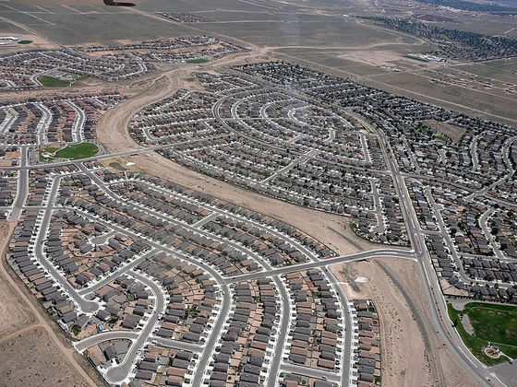
“Em outros casos nós estamos a interferir com a natureza, quer gostemos ou não. Não é uma questão de incerteza que nos impede de gerir mas sim como comparar uma forma de gestão de outra. Os humanos alteram os níveis de água, fertilizam solos particulares, influenciam condições climáticas e fazem muitas outras coisas que afetam o balanço de poder na natureza. Estas atividades humanas não vão desaparecer em breve, mas entretanto nós precisamos de avaliar os efeitos em carnívoros e as suas vítimas.”
Uma tal avaliação foi efetivamente realizada em relação a uma decisão do governo australiano de abater cangurus famintos e em sobrepopulação numa base militar da Australian Defense Force.^{[ClarkeNg]} Apesar de reconhecidamente crude e académica, a análise prova que os instrumentos da economia do bem-estar podem ser combinados com os princípios da ecologia de populações para chegar a conclusões não-triviais sobre como a interferência humana na vida selvagem afeta o bem-estar animal agregado.
Considere outro exemplo. Os humanos pulverizam 3 biliões de toneladas de pesticidas por ano ^{[Pimentel]} e quer nós pensemos ou não que isto causa mais sofrimento animal do que aquele que pode prevenir, uso de inseticidas em larga-escala é, até certo ponto, um fait accompli da sociedade moderna. Se, hipoteticamente, os cientistas pudessem desenvolver maneiras de fazer estes químicos atuarem mais rápido e menos dolorosamente, uma enorme quantidade de insectos e grandes organismos poderiam sofrer mortes um pouco menos agonizantes. (Note que eu penso que os pesticidas podem prevenir sofrimento líquidos dos insectos, pelo que encorajar insectictidas humanitários não é equivalente a encorajar menos uso de pesticidas. De fato, fazendas orgânicas podem conter uma alta quantidade de sofrimento de insectos, tanto devido a uma mais alta de população animal e porque os métodos orgânicos de controlo de pragas podem ser bastante dolorosos.) ^{[Tomasik-insecticides]}
As mudanças que os humanos causam ao ambiente - através da agricultura, urbanização, desflorestação, poluição, mudanças climáticas e por ai além - têm enormes consequências, negativas e positivas, para os animais selvagens. Por exemplo, “paving paradise and putting up a parking lot” previne a existência de animais que de outra maneira teriam vivido lá. Mesmo quando os habitats não são destruídos, os humanos podem alterar a composição de espécies que neles vivem. Se, digamos, uma espécie invasora tiver uma longevidade mais curta e mais crias não-sobreviventes que a sua correspondente nativa, o resultado será mais sofrimento total. Claro, o oposto podia tão facilmente ser o caso.
A minha posição não deve ser equivocada como um apoio geral da preservação ambiental; de fato, em alguns ou muitos casos, prevenir existência pode ser a opção mais humana. Vegetarianos consequencialistas não devem achar esta linha de pensamento incomum: o argumento utilitarianista contra o factory farming é precisamente esse, por exemplo, uma galinha estaria melhor não existindo do que a sofrer em condições sufocantes durante 45 dias antes do abate. Claro, mesmo nos cálculos que uma pessoa faz para decidir se adopta ou não uma dieta vegetariana, o impacto nos animais na natureza pode ser importante e certas vezes dominante em relação aos efeitos directos no gado. ^{[MathenyChan]}
Dito isto, antes de começarmos a tornar-nos demasiado entusiasmados em relação à eliminação de ecossistemas naturais, devemos também nos lembrar que muitos outros humanos valorizam a natureza e é bom evitar fazer inimigos ou manchar a causa da redução do sofrimento por causa de uma oposição demasiado forte a outras coisas sobre as quais outras pessoas se preocupam. Além disso, muitas formas de preservação ambiental, especialmente a redução das mudanças climáticas, podem ser importante para o futuro distante, pois melhoram as perspetivas de compromisso entre as maiores potências que desenvolvem inteligência artificial.

Uma Agenda de Investigação
Sofrimento da vida-selvagem merece um programa sério de investigação, dedicado a questões como as seguintes:
- Que animais são sencientes? Que probabilidades subjetivas razoáveis devemos usar para a senciência de répteis, anfíbios, peixes e vários invertebrados?
- Que tipos de estados afectivos os animais experienciam no curso do seu quotidiano no mundo selvagem? Quão regularmente sentem eles fome, frio, medo, felicidade, satisfação, aborrecimento e agonia intensa e em que grau? No futuro, talvez seja possível responder a esta questão com alta precisão através da utilização de aparelhos de contínua medição que registem correlativos neurais de experiência hedónica. Mas até lá, podemos também beneficiar bastante com a aplicação de ferramentas padrão para avaliar bem-estar animal. ^{[Broom]}
- Qual é o balanço geral de felicidade vs. sofrimento para várias espécies? Como é que isto depende da longevidade da vida do animal e do facto de morrer antes da maturidade ou não? Há certas espécies mais felizes que outras? Certos tipos de ecossistemas contém menos sofrimento médio que outros? Que esforços de preservação ambiental aumentam e quais aqueles que diminuem o bem-estar animal?
- Existem tecnologias que possam eventualmente permitir aos humanos serem bem-sucedidos na redução do sofrimento da vida-selvagem de uma forma considerável?
Tecnologias Avançadas?
Os humanos presentemente carecem do conhecimento e da habilidade técnica para seriamente “resolver” o problema do sofrimento dos animais selvagens sem potenciais consequências desastrosas. No entanto, isto poderá não ser o caso no futuro, tendo em conta que as pessoas estão a desenvolver um conhecimento mais profundo da Ecologia e da avaliação de bem-estar.
Se a senciência não é rara no universo, então o problema do sofrimento dos animais selvagens estende-se para além do nosso planeta. Se é improvável que a vida vai evoluir o tipo de inteligência que os humanos têm,^{[Drake]} devemos esperar que a maioria dos extraterrestres existentes estejam ao nível das criaturas mais pequenas e de menor longevidade da Terra. Assim, se os humanos alguma vez enviarem sondas robóticas para o espaço, poderá haver grande benefício em usá-las para ajudar animais selvagens noutros planetas. (Tem-se esperança que as objeções por parte de Ecologistas Profundos dentro da comunidade da ética ambiental extraterrestre possam ser ultrapassadas)
Devo apontar que progresso tecnológico mais rápido, em geral, não é necessariamente desejável. Especialmente em áreas como a inteligência artificial e a neurociência, o progresso mais rápido pode acelerar o risco de sofrimentos de outros tipos. Como heurística geral, penso que pode ser melhor não desenvolver tecnologia que nos coloquem nas mãos uma vasta quantidade de novos poderes, até que os humanos tenham as instituições sociais e a sabedoria para impedir o uso indevido destes poderes.

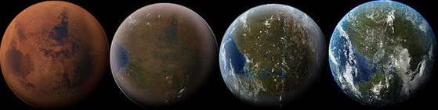
Multiplicar Sofrimento Inadvertidamente
Enquanto que as futuras tecnologias avançadas podem oferecer a promessa de ajudar animais selvagens, elas também trazem o risco de multiplicar a crueldade do mundo natural. Por exemplo, é concebível que os humanos possam um dia propagar condições ambientais tipo-Terra para Marte através do processo de terraforming. ^{[Burton]} Mais especulativamente, outros propuseram “panspermia directa”, enviar sondas para a galáxia para semear outros planetas com material biológico. ^{[Meot-NerMatloff]} Simulações computacionais pós-humanas poderão se tornar suficientemente precisas para que a vida-selvagem que contêm possa conscientemente sofrer. Já vemos muitos modelos de simulação de selecção natural, e é apenas uma questão de tempo até que estes sejam melhorados com capacidades de inteligência artificial tais que os organismos envolvidos se tornem sencientes e literalmente sintam a dor de ser ferido e morto. Qualquer destas possibilidades teria implicações éticas enormes e eu espero que antes de as empreenderem, os humanos futuros considerem seriamente as consequências de tais acções para todas as criaturas sencientes envolvidas.
Ativistas devem-se focar na divulgação
O que é que tudo isto implica para o movimento da advocacia animal? Penso que o melhor primeiro passo em direcção à diminuição do sofrimento dos animais selvagens que nós podemos dar agora é promover uma preocupação geral pelo assunto. Fazer com que mais pessoas pensem e se importem com o sofrimento da vida-selvagem irá acelerar desenvolvimentos na investigação do bem-estar selvagem e de tecnologias associadas, enquanto que ao mesmo tempo ajuda a garantir que os nossos descendentes avançados pensem cuidadosamente sobre ações que poderão criar vastamente mais organismos sofredores.
Talvez encontrar apoiantes dentro da comunidade do bem-estar animal seja um bom ponto de partida: enquanto que alguns ativistas se opõem a toda a intervenção humana nos assuntos dos animais, ocasionalmente mesmo preferindo que os humanos não existissem, muitas pessoas que sentem uma simpatia humanitária pelo sofrimento de membros de outras pessoas deverão dar boas-vindas aos esforços para prevenir crueldade na natureza selvagem. Outra fonte potencial de apoiantes deverão ser pessoas interessadas em evolução, que reconhecem o que Richard Dawkins chamou de “indiferença impiedosa e cega” da seleção natural. ^{[Dawkins, p. 133]}
Indivíduos podem fazer muito, por si mesmos, para dar a conhecer a questão, tal como:
- Postar em fóruns sobre direitos dos animais e escrever comentários em blogs;
- Participar em encontros e eventos sobre direitos dos animais e perguntar a outros participantes o que eles pensam;
- Escrever artigos de conferências, artigos para revistas, ou livros sobre o assunto, talvez em co-autoria com ecologistas, etologistas, ou outros cientistas, para garantir que o trabalho não é apenas “filosofia de secretária”.
Pode haver aqui o perigo de levantar a questão dos animais-selvagens antes o público geral estar preparado. De facto, a crueldade na natureza é muitas vezes usada como ad reductio por pessoas que comem carne, contra vegetarianos consequencialistas. Sugerir que a consideração ética pelos animais poderia nos forçar a gastar recursos no financiamento de pesquisa a longo-prazo destinada a ajudar vida-selvagem pode afastar inteiramente pessoas que, de outra maneira, poderiam ter alguma consideração em relação a, pelo menos, aqueles animais que afetam através das escolhas alimentares. ^{[Greger]}
Penso que a divulgação deste assunto deve começar dentro de comunidades que são mais receptivas, como os ativistas pelos direitos animais, transhumanistas e cientistas. A América mainstream não está preparada para este tópico. Claro, poderá ainda haver quem poderia usar o movimento da preocupação pela vida-selvagem para denegrir os defensores dos animais em geral. Quão séria é esta preocupação? Sinto que o sofrimento da vida-selvagem é tão esmagadoramente importante, mesmo comparado com a questão séria do factory farming, que vale a pena correr o risco: se o movimento dos direitos dos animais nunca for para além de animais de quinta, de laboratório ou de companhia, então desistir de todo o esforço feito até agora, relativamente falando, não seria uma grande perda. A escala de brutalidade na natureza é simplesmente demasiado vasta para ignorar e os humanos têm uma obrigação de exercer a sua posição cosmicamente rara, de serem ambos inteligentes e empáticos, para reduzir o sofrimento na natureza o máximo que conseguirem.

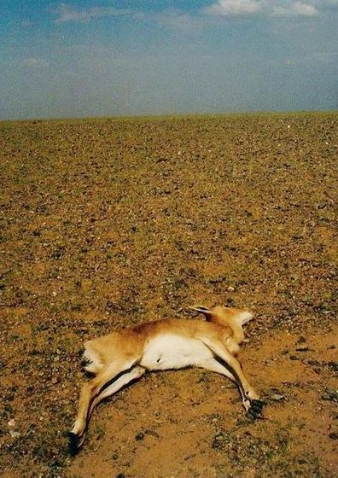

Nota do tradutor: Não encontrei forma de traduzir. É uma referência à violência do mundo natural.
http://ec.europa.eu/environment/biodiversity/animal_welfare/hts/images/lynx.jpg
Instrumento utilizado para estudar memória em ratos
Apressadas e temporárias
Verso(s) da canção Big Yellow Taxi de Joni Mitchell. Uma possível tradução é "pavimentar o paraíso e construir um parque de estacionamento"
Este ponto pode ser melhor entendido com a leitura de outros artigos do Brian Tomasik.
http://pt.wikipedia.org/wiki/Ecologia_profunda

